Второй этап антинаркотической профилактической акции «За здоровье и безопасность наших детей»
В целях повышения эффективности деятельности по сохранению и укреплению здоровья детей и молодежи, профилактике злоупотребления психоактивными веществами в образовательной среде с 1 сентября 2025года по 12 декабря 2025 года проводился второй этап Всероссийской Акции «За здоровье и безопасность наших детей»
В рамках акции в МКОУ СОШ с.п.Шитхала проведены профилактические мероприятия.
Целью данных мероприятий являлось приобщение детей к здоровому образу жизни, прививать интерес к спорту, активизация профилактической работы по предупреждению правонарушений среди несовершеннолетних, профилактика злоупотребления ПАВ, воспитанию нравственности и пропаганды здорового образа жизни.
Классными руководителями проведены классные часы и беседы по пропаганде ЗОЖ, проведены спортивные мероприятия, встречи с представителя здравоохранения и правоохранительных органов. В школе ведется работа по укреплению и сохранению здоровья детей, воспитанию ценностей здорового образа жизни, созданию условий для полноценного развития учащихся.

20.11.25г. Воспитательно-профилактическая лекция среди обучающихся 6-11 классов с участием специалиста МКДН и ЗП Лиевой А.Ю. с "Ответственность за распространение и употребление наркотиков"
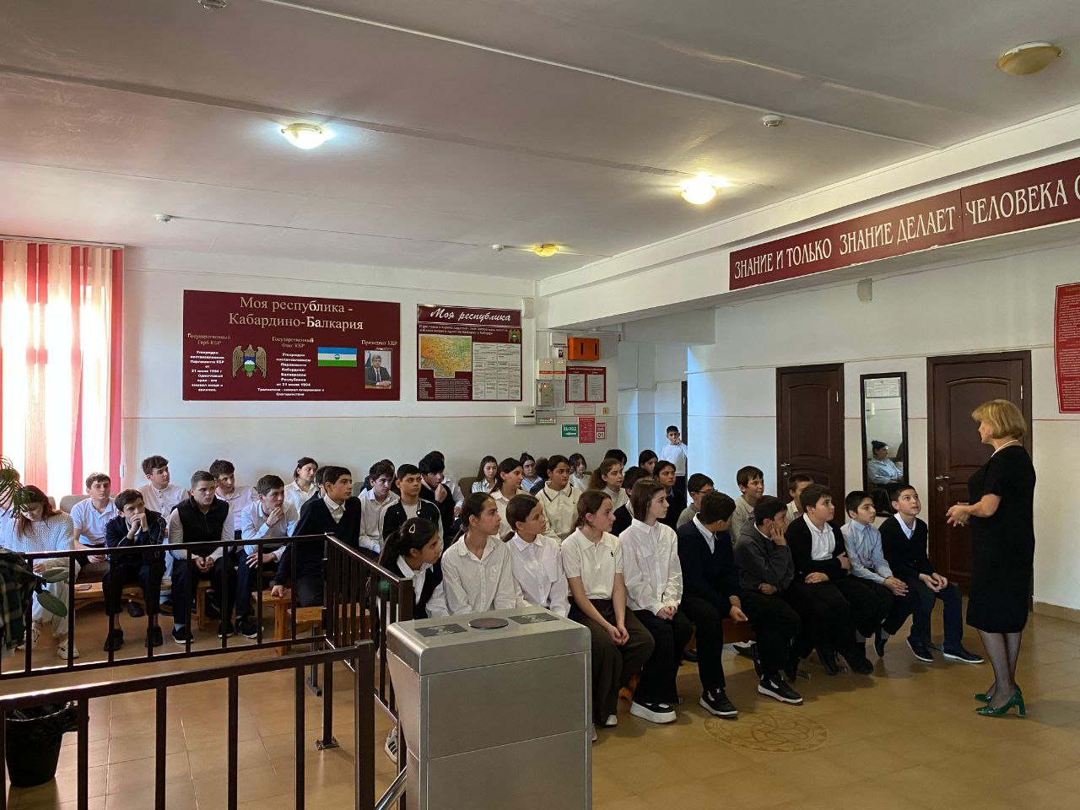

5.12.25г. Турнир по волейболу «Спорт против наркотиков» ( 8-11 классы)
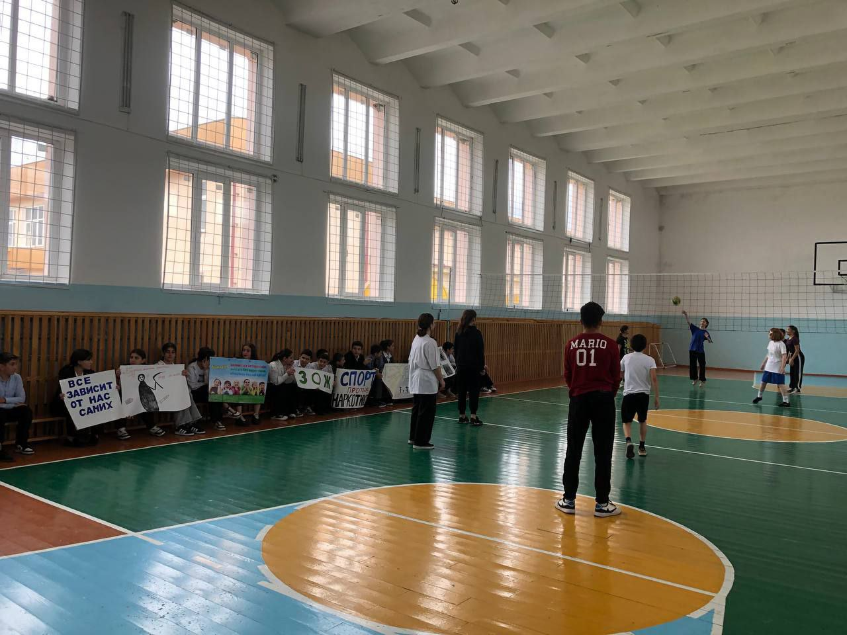
8.12.2025г. Библиотечный час "Не сломай свою судьбу "
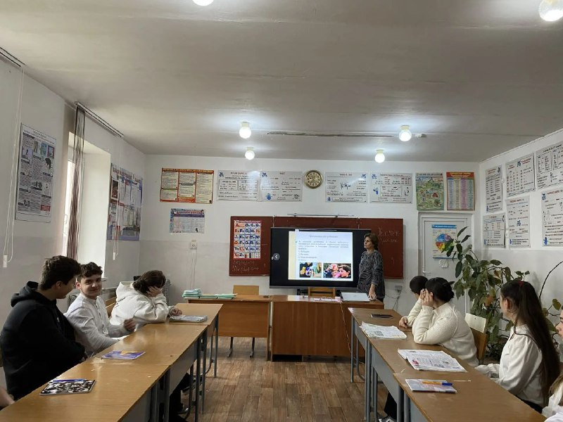

14.11.25г. «Береги свое здоровье», беседа в 6 классе с приглашением медработника сельской амбулатории Жакамуховой Х.М.

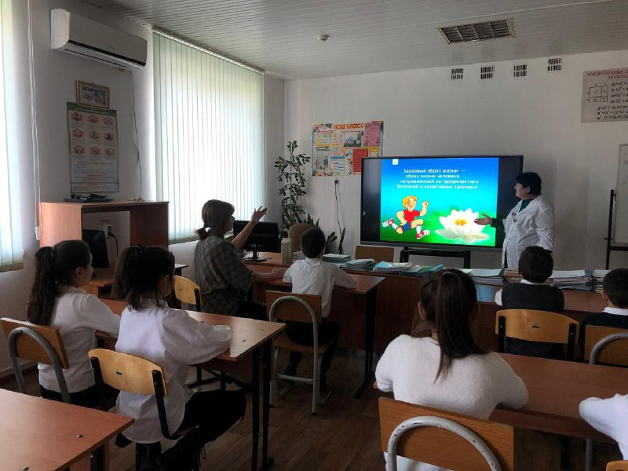
Ноябрь-декабрь Классные часы «Наркотики- зло»
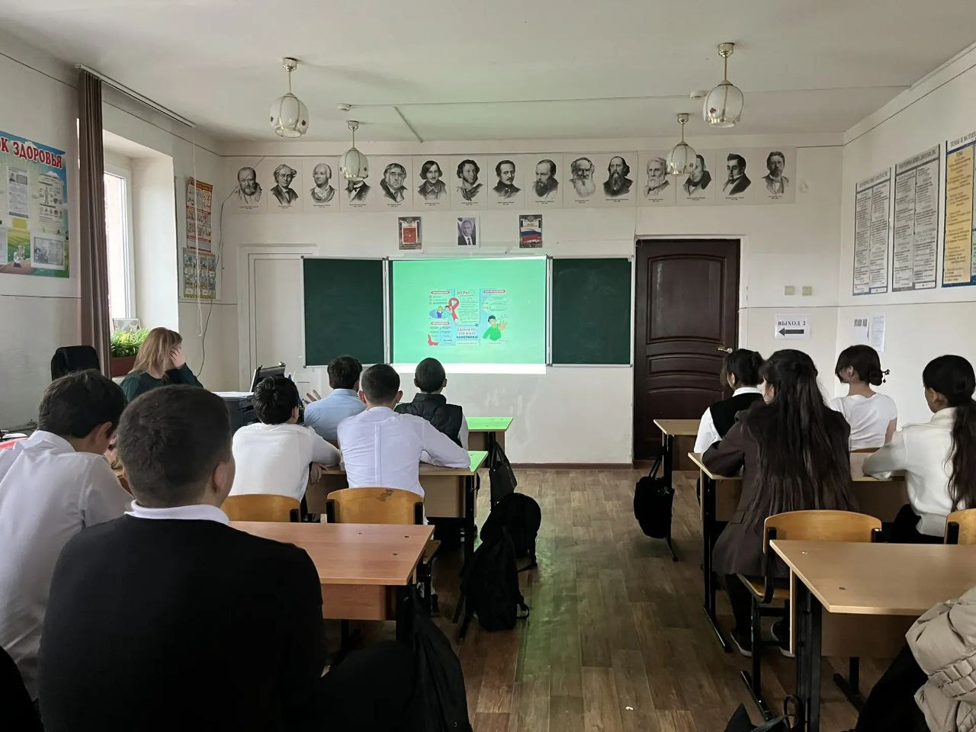

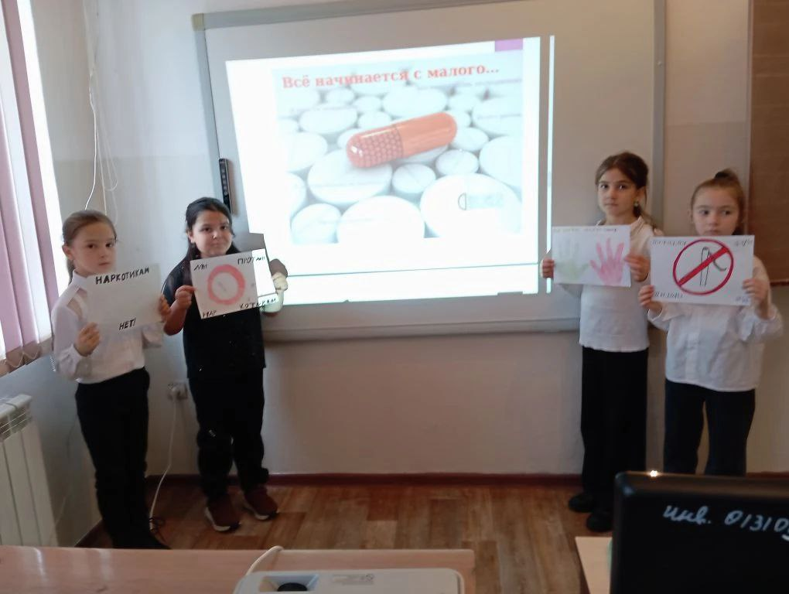
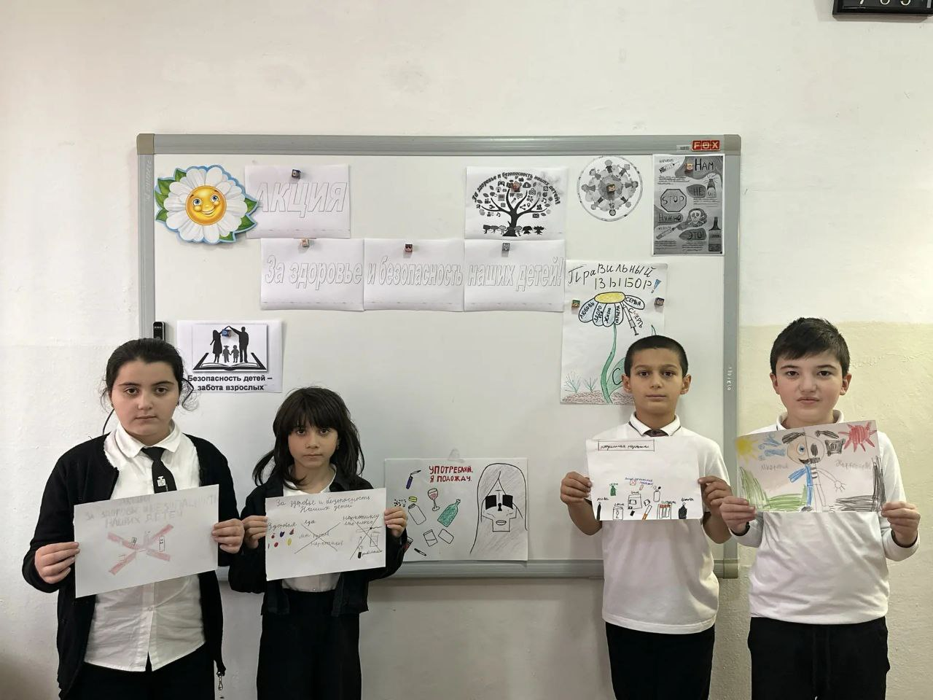

22.11.2025г. Конкурс рисунков и плакатов «Мы против наркотиков»
